必修1 第4课时 牛顿运动定律及其应用之二
一、典型例题：
1. 如图所示，光滑1/4圆弧轨道与长为L＝4.84m的水平传送带BC相切于B，传送带以v＝2m/s的速度匀速向右传动．一质量为m＝2kg的小滑块从轨道最高点A由静止开始释放．整个装置放在风洞实验室中，小滑块始终受到大小为F＝6N、水平向左的恒定风力的作用．当小滑块运动到B点时的速度大小为v₀＝6m/s，当它滑过B后，立即将圆弧轨道撤去．已知滑块与传送带间的动摩擦因数为μ＝0.1，取重力加速度g＝10m/s².求：
(1) 求圆弧轨道的半径和小滑块经过B点时对轨道的压力大小；
(2) 小滑块最终从哪边离开传送带？求它在传送带上运动的总时间；
(3) 求滑块在传送带上运动的过程中，系统产生的摩擦热量．
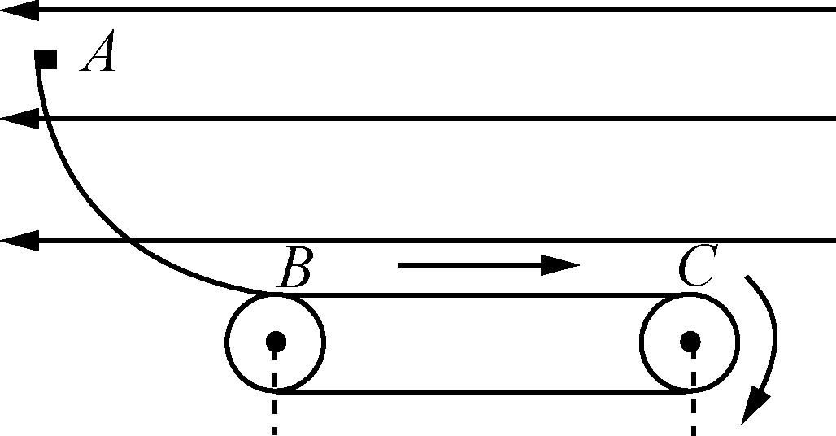

变式训练1：如图所示，与水平方向成37°角的传送带以恒定速度v＝2m/s顺时针方向转动，两传动轮间距L＝5 m．现将质量为1 kg且可视为质点的物块以v₀＝4 m/s的速度沿传送带向上的方向自底端滑上传送带．物块与传送带间的动摩擦因数为μ＝0.5，取g＝10m/s²，已知sin37°＝0.6，cos37°＝0.8，计算时，可认为滑动摩擦力近似等于最大静摩擦力，求物块在传送带上上升的最大高度．
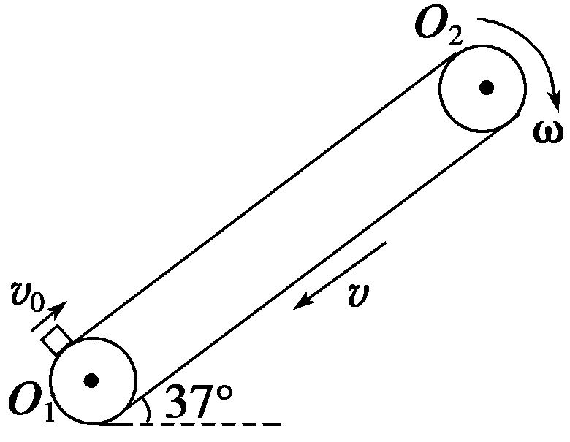

2.如图所示，质量M = 4.0kg的长木板B静止在光滑的水平地面上，在其右端放一质量m = 1.0kg的小滑块A（可视为质点）.初始时刻，A、B分别以v₀ = 2.0m/s向左、向右运动，最后A恰好没有滑离B板.已知A、B之间的动摩擦因数μ = 0.40，取g =10m/s².求：
⑴ A、B相对运动时的加速度a_{A}和a_{B}的大小与方向；
⑵ A相对地面速度为零时，B相对地面运动已发生的位移x；
⑶ 木板B的长度l.

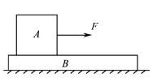
变式训练2：(多选)如图所示，A、B两物块的质量分别为2m和m，静止叠放在水平地面上．A、B间的动摩擦因数为μ，B与地面间的动摩擦因数为μ.最大静摩擦力等于滑动摩擦力，重力加速度为g.现对A施加一水平拉力F，则( )
A．当F＜2μmg 时，A、B都相对地面静止
B．当F＝μmg时，A的加速度为μg
C．当F＞3μmg时，A相对B滑动
D．无论F为何值，B的加速度不会超过μg

变式训练3：如图所示，倾角为θ=30º的光滑斜面上有固定挡板AB，斜面上B、C 两点间高度差为h．斜面上叠放着质量均为m的薄木板和小物块，木板长为L，下端位于挡板AB处，整体处于静止状态．木板和物块两者间的动摩擦因数，最大静摩擦力等于滑动摩擦力．重力加速度为g．
（1）若木板和物块一起以某初速度沿斜面向上运动，木板上端恰能运动到C点，求初速度大小v₀；
（2）若对木板施加沿斜面向上的拉力，为使木板上滑且与物块间没有相对滑动，求拉力应满足的条件；
（3）若给木板施加大小为F=2mg、方向沿斜面向上的拉力，此后运动过程中小物块始终未脱离木板，要使木板上端恰能运动到C点，求拉力F作用的时间t₁．
B
A
•
h
C

二、巩固练习： (题号前用C、B、A表示难度)
C1．(多选)如图所示，水平传送带以速度v₁匀速运动，小物体P、Q由通过定滑轮且不可伸长的轻绳相连，t＝0时刻P在传送带左端具有速度v₂，P与定滑轮间的绳水平，t＝t₀时刻P离开传送带．不计定滑轮质量和摩擦，绳足够长．正确描述小物体P速度随时间变化的图像可能是 ( )
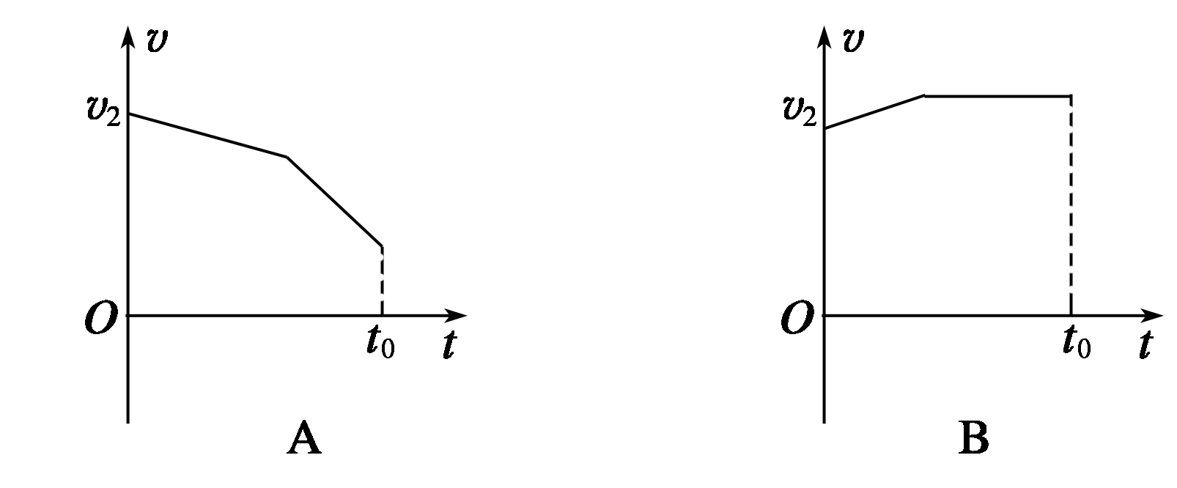
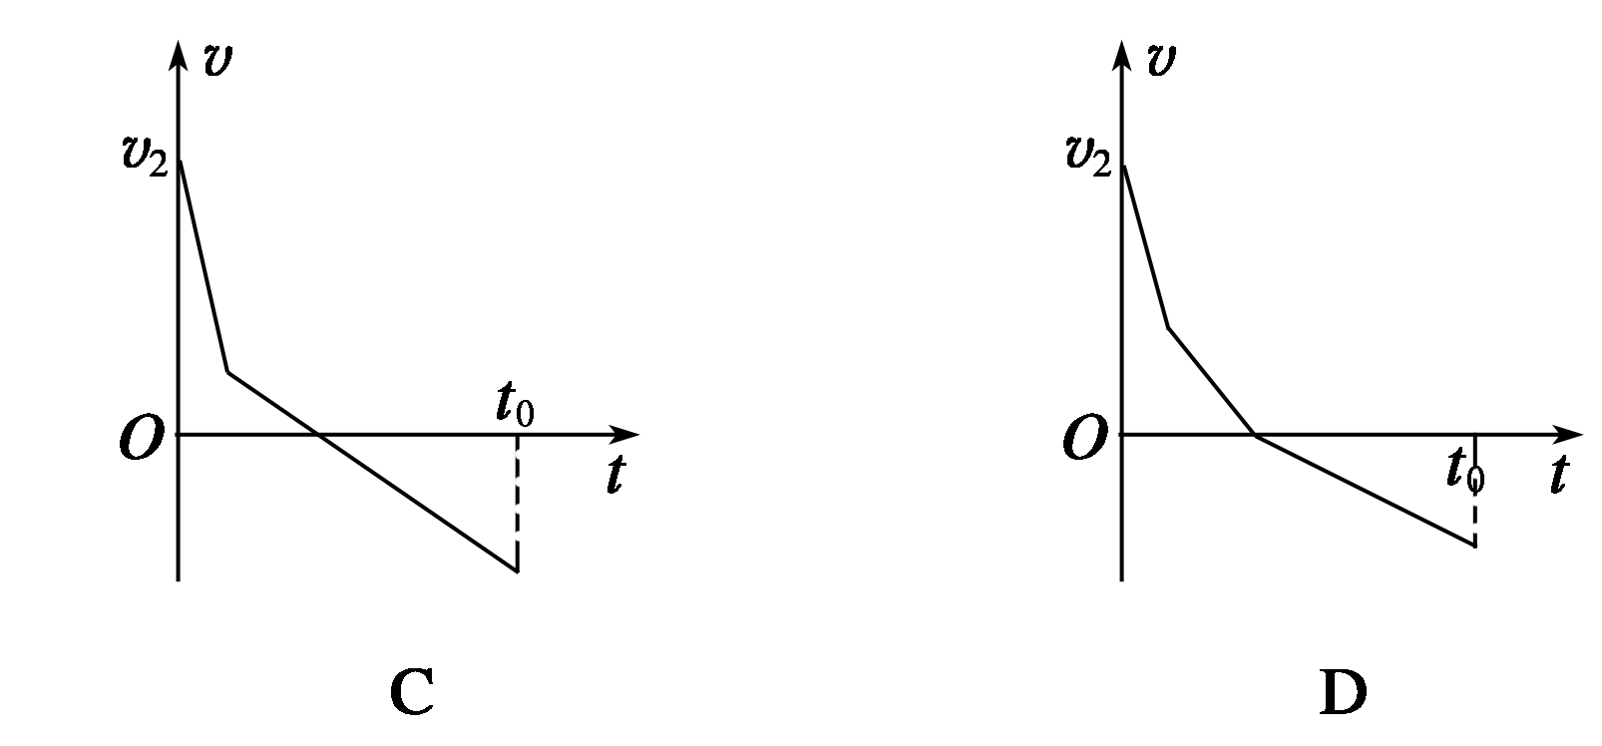
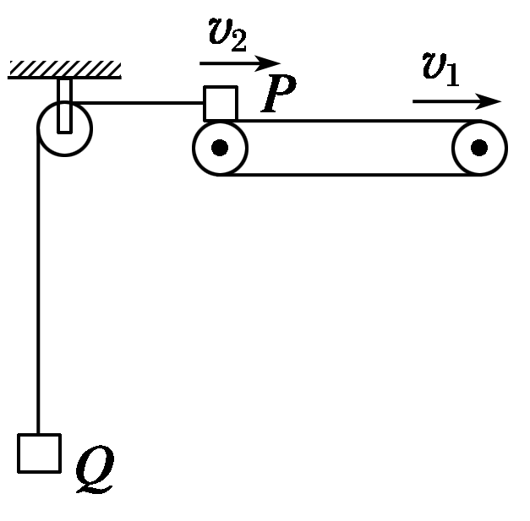

B2．如图所示，传送带与地面倾角θ=37°，从A到B长度为16m，传送带以10m/s的速度逆时针转动．在传送带上端A处无初速度的放一个质量为0.5kg的物体，它与传送带之间的摩擦因数为0.5．求物体从A运动到B所用时间是多少？（sin37°=0.6，cos37°=0.8）
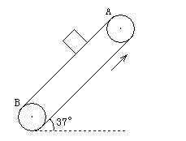

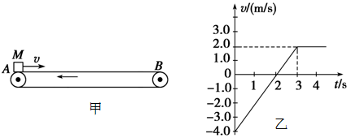
A3．如图甲所示，水平传送带AB逆时针匀速转动，一个质量为M＝1.0kg的小物块以某一初速度由传送带左端滑上，通过速度传感器记录下物块速度随时间的变化关系如图乙所示(图中取向左为正方向，以物块滑上传送带时为计时零点)．已知传送带的速度保持不变，g取10m/s².求：
(1)物块与传送带间的动摩擦因数μ；
(2)物块在传送带上的运动时间；
(3)整个过程中系统产生的热量．

C4．如图所示，质量为M的木板，上表面水平，放在水平桌面上，木板上面有一质量为m的物块，物块与木板及木板与桌面间的动摩擦因数均为$m$，若要以水平外力F将木板抽出，则力F的大小至少为（ ）
A．$m\text{mg}$ B．$m\left(M+m\right)g$
C．$m\left(m+2M\right)g$ D．$2m\left(M+m\right)g$
B5．如图所示，长为1m的木板A在光滑的水平面上，质量m_{A}=1kg，质量m_{B}=0.5kg的小物块B位于A的中点，A、B间的动摩擦因数μ=0.1，求：
（1）作用于A的水平力至少多大，才能将A板从B下方抽出？
A
B
F
（2）当F=3.5N时，经多长时间B将离开A板？

A6．如图甲所示，长木板B静置于光滑水平面上，其上放置物块A．木板B受到随时间变化的水平拉力F作用时，木板B的加速度a与拉力F的关系图象如图乙所示，设最大静摩擦力等于滑动摩擦力．则物块A的质量为
F
A
B
F/N
a/(m·s⁻²)

O

1
3 4
图甲 图乙

A．4kg B．3kg
C．2kg D．1kg

A7．如图所示，倾角α＝30°的足够长光滑斜面固定在水平面上，斜面上放一长L＝1.8m、质量M＝3kg的薄木板，木板的最右端叠放一质量m＝1kg的小物块，物块与木板间的动摩擦因数μ＝.对木板施加沿斜面向上的恒力F，使木板沿斜面由静止开始做匀加速直线运动．设物块与木板间最大静摩擦力等于滑动摩擦力，取重力加速度g＝10m/s².
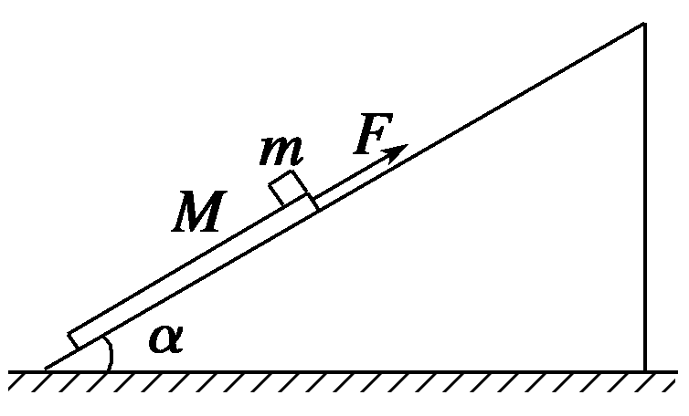
(1)为使物块不滑离木板，求力F应满足的条件；
(2)若F＝37.5N，物块能否滑离木板？若不能，请说明理由；若能，求出物块滑离木板所用的时间及滑离木板后沿斜面上升的最大距离．

A8．如图甲所示，由斜面AB和水平面BC组成的物块，放在光滑水平地面上，斜面AB部分光滑，AB长度为s＝2.5m，水平部分BC粗糙．物块左侧与竖直墙壁之间连接着一个力传感器，当传感器受压时示数为正值，被拉时为负值．上表面与BC等高且粗糙程度相同的木板DE紧靠在物块的右端，木板DE质量M＝4kg，长度L＝1.5m．一可视为质点的滑块从A点由静止开始下滑，经B点由斜面转到水平面时速度大小不变．滑块从A到C过程中，传感器记录到力和时间的关系如图乙所示．g取10m/s²，求：
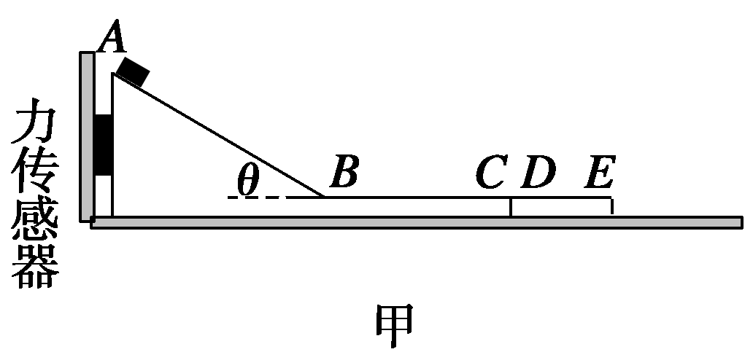
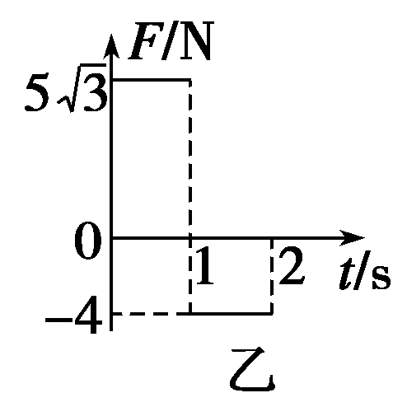
(1)斜面AB的倾角θ；
(2)滑块的质量m；
(3)滑块到达木板DE右端时的速度大小．

